Đào Thị Thu Huyền _ CNPM2
1150080097

LAB 7: WINFORM KẾT NỐI CƠ SỞ DỮ LIỆU NÂNG CAO
MỤC LỤC
Chuẩn bị 2
1. Tạo dự án 2
2. Tạo CSDL 2
Thực hành 1: Hiển thị dữ liệu trên control DataGridView 5
1. Tạo giao diện : 5
2. Viết code xử lý 7
Thực hành 2: Thêm dữ liệu cho bảng Nhà xuất bản 10
1. Tạo Form mới 10
2. Thiết kế giao diện : 10
3. Viết code xử lý 15
Thực hành 3: Cập nhật dữ liệu cho Nhà xuất bản 19
1. Tạo Form mới 19
2. Thiết kế giao diện 20
3. Viết code xử lý 25
Thực hành 3: Cập nhật dữ liệu cho Nhà xuất bản 29
1. Tạo Form mới 29
2. Thiết kế giao diện 30
3. Viết code xử lý 33
Bài tập Phần 4 : Lập trình Cơ sở dữ liệu với C# 37
1. Tạo dự án 37
2. Tạo dự án 38
3. Thực hiện câu lệnh Select, hiển thị dữ liệu lên Datagrid 42
Bước 1. Khai báo thư viện .NET Data Provider 48
Bước 2. Tạo đối tượng Connection (kết nối tới CSDL) 48
Bước 3. Khai báo DataAdapter & DataSet để truy vấn dữ liệu 49
Bước 4. Hiển thị dữ liệu lên DataGridView 49

Chuẩn bị

Tạo dự án
- Khởi tạo 1 project với template là Windowns Form Applications (.NET framework).
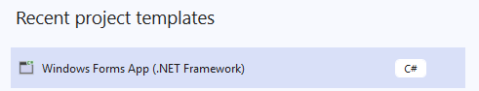
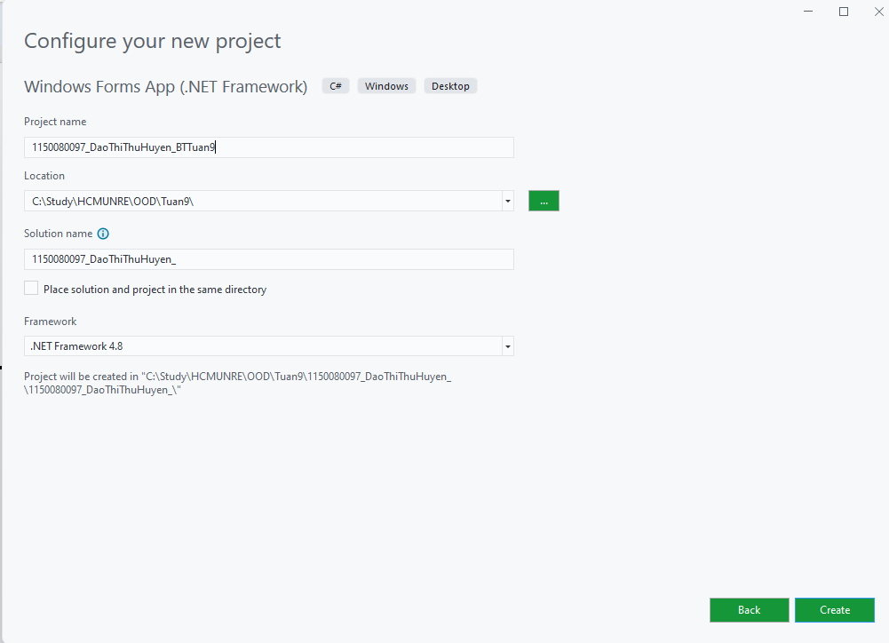

Tạo CSDL
- Chuột phải vào project chọn Add > New Item.
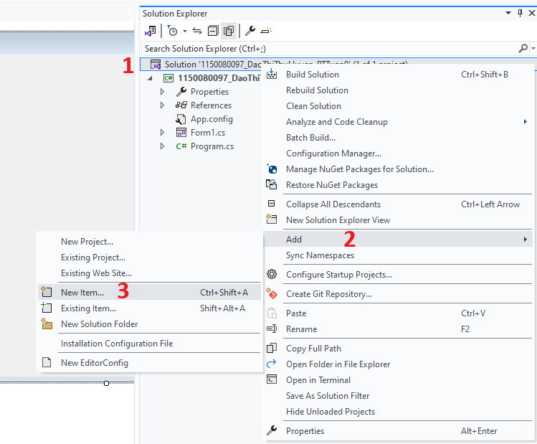
- Trong danh sách các template, cuộn xuống và chọn Service-based Database.
- Sau đó, đặt tên cho CSDL, ví dụ như DBConnect.mdf và nhấn Add.
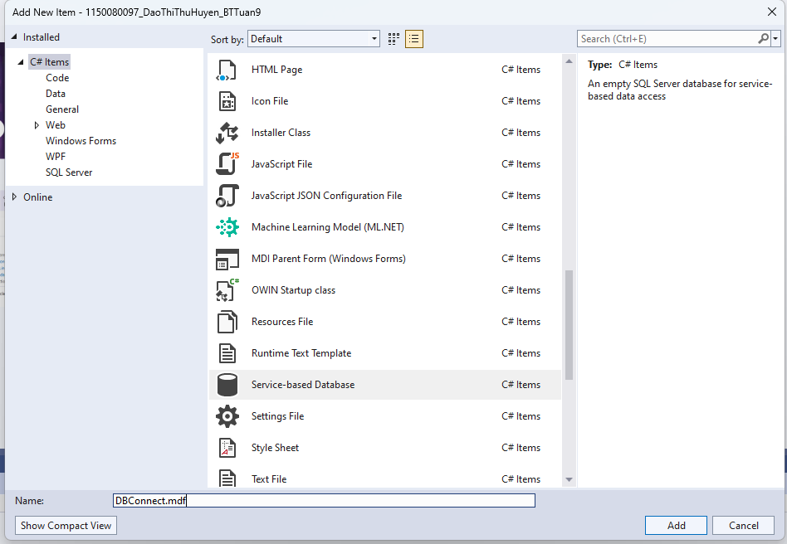
Visual Studio sẽ tự động hiển thị tab Server Explorer.
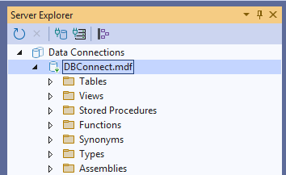
Trong Server Explorer, mở DBConnect.mdf → Tables → nhấn chuột phải và chọn Add new Table sau đó tạo bảng NhaXuatBan

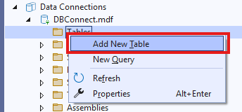
- Sau đó nhập vào các trường dữ liệu và nhấn Update
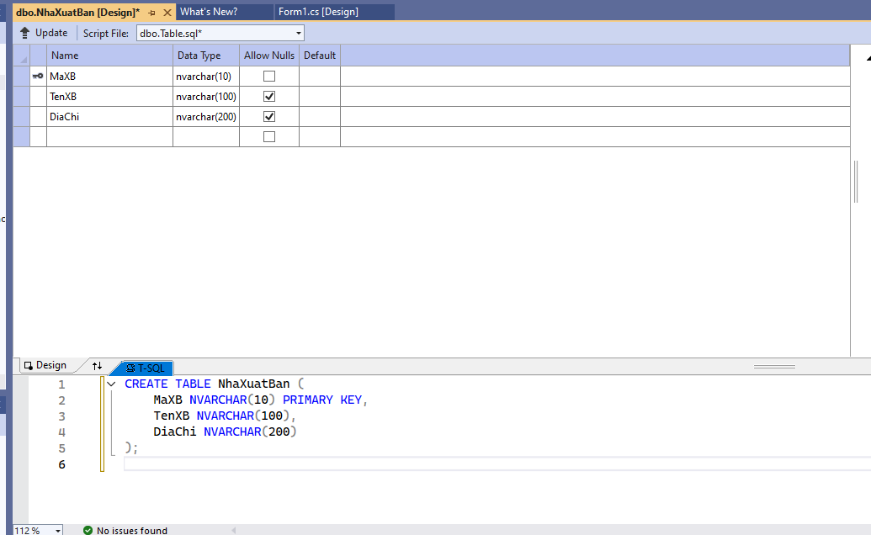

Thực hành 1: Hiển thị dữ liệu trên control DataGridView

Tạo giao diện :
- - Code Form1.Designer.cs
namespace _1150080097_DaoThiThuHuyen_BTTuan9
{
partial class Form1
{
/// <summary>
/// Required designer variable.
/// </summary>
private System.ComponentModel.IContainer components = null;

/// <summary>
/// Clean up any resources being used.
/// </summary>
/// <param name="disposing">true if managed resources should be disposed; otherwise, false.</param>
protected override void Dispose(bool disposing)
{
if (disposing && (components != null))
{
components.Dispose();
}
base.Dispose(disposing);
}

#region Windows Form Designer generated code

/// <summary>
/// Required method for Designer support - do not modify
/// the contents of this method with the code editor.
/// </summary>
private void InitializeComponent()
{
this.btnHienThi = new System.Windows.Forms.Button();
this.dgvDanhSach = new System.Windows.Forms.DataGridView();
((System.ComponentModel.ISupportInitialize)(this.dgvDanhSach)).BeginInit();
this.SuspendLayout();
//
// btnHienThi
//
this.btnHienThi.BackColor = System.Drawing.Color.WhiteSmoke;
this.btnHienThi.Font = new System.Drawing.Font("Segoe UI", 10F, System.Drawing.FontStyle.Bold);
this.btnHienThi.Location = new System.Drawing.Point(60, 20);
this.btnHienThi.Name = "btnHienThi";
this.btnHienThi.Size = new System.Drawing.Size(340, 50);
this.btnHienThi.TabIndex = 0;
this.btnHienThi.Text = "Hiển thị danh sách";
this.btnHienThi.UseVisualStyleBackColor = false;
this.btnHienThi.Click += new System.EventHandler(this.btnHienThi_Click);
//
// dgvDanhSach
//
this.dgvDanhSach.AllowUserToAddRows = false;
this.dgvDanhSach.AllowUserToDeleteRows = false;
this.dgvDanhSach.AutoSizeColumnsMode = System.Windows.Forms.DataGridViewAutoSizeColumnsMode.Fill;
this.dgvDanhSach.BackgroundColor = System.Drawing.Color.Gainsboro;
this.dgvDanhSach.ColumnHeadersHeightSizeMode = System.Windows.Forms.DataGridViewColumnHeadersHeightSizeMode.AutoSize;
this.dgvDanhSach.Location = new System.Drawing.Point(20, 90);
this.dgvDanhSach.Name = "dgvDanhSach";
this.dgvDanhSach.ReadOnly = true;
this.dgvDanhSach.RowHeadersVisible = false;
this.dgvDanhSach.RowTemplate.Height = 25;
this.dgvDanhSach.Size = new System.Drawing.Size(420, 260);
this.dgvDanhSach.TabIndex = 1;
//
// Form1
//
this.AutoScaleDimensions = new System.Drawing.SizeF(7F, 15F);
this.AutoScaleMode = System.Windows.Forms.AutoScaleMode.Font;
this.BackColor = System.Drawing.Color.WhiteSmoke;
this.ClientSize = new System.Drawing.Size(460, 380);
this.Controls.Add(this.dgvDanhSach);
this.Controls.Add(this.btnHienThi);
this.Name = "Form1";
this.StartPosition = System.Windows.Forms.FormStartPosition.CenterScreen;
this.Text = "Hiển thị dữ liệu Nhà Xuất Bản";
((System.ComponentModel.ISupportInitialize)(this.dgvDanhSach)).EndInit();
this.ResumeLayout(false);
}

#endregion

private System.Windows.Forms.Button btnHienThi;
private System.Windows.Forms.DataGridView dgvDanhSach;
}
}

- - Giao diện đã hoàn thành :
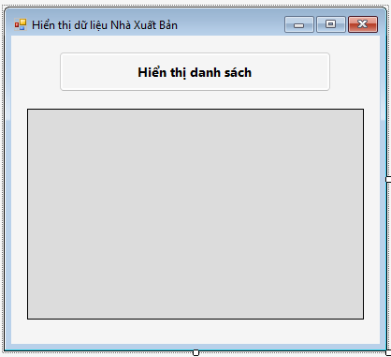

Viết code xử lý
- Code Form1.cs
using System;
using System.Collections.Generic;
using System.ComponentModel;
using System.Data;
using System.Data.SqlClient;
using System.Drawing;
using System.Linq;
using System.Text;
using System.Threading.Tasks;
using System.Windows.Forms;

namespace _1150080097_DaoThiThuHuyen_BTTuan9
{
public partial class Form1 : Form
{
// Chuỗi kết nối
string strCon = @"Data Source=(LocalDB)\MSSQLLocalDB;AttachDbFilename=|DataDirectory|\DBConnect.mdf;Integrated Security=True";

// Đối tượng kết nối
SqlConnection sqlCon = null;

public Form1()
{
InitializeComponent();
}

// Hàm mở kết nối
private void MoKetNoi()
{
if (sqlCon == null)
{
sqlCon = new SqlConnection(strCon);
}
if (sqlCon.State == ConnectionState.Closed)
{
sqlCon.Open();
}
}

// Hàm đóng kết nối
private void DongKetNoi()
{
if (sqlCon != null && sqlCon.State == ConnectionState.Open)
{
sqlCon.Close();
}
}

// Sự kiện click nút "Hiển thị danh sách"
private void btnHienThi_Click(object sender, EventArgs e)
{
try
{
MoKetNoi();

string sql = "SELECT * FROM NhaXuatBan";

SqlDataAdapter adapter = new SqlDataAdapter(sql, sqlCon);
DataSet ds = new DataSet();
adapter.Fill(ds, "tblNhaXuatBan");

dgvDanhSach.DataSource = ds.Tables["tblNhaXuatBan"];
}
catch (Exception ex)
{
MessageBox.Show("Lỗi khi hiển thị dữ liệu: " + ex.Message,
"Thông báo lỗi", MessageBoxButtons.OK,
MessageBoxIcon.Error);
}
finally
{
DongKetNoi();
}
}
}
}

- Kết quả : Đã hiển thị thành công dữ liệu của NhaXuatBan
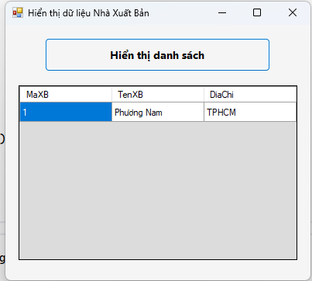

Thực hành 2: Thêm dữ liệu cho bảng Nhà xuất bản

Tạo Form mới
Nhấn chuột phải vào Project → Add → Form và đặt tên cho Form là FormThemDuLieuNXB

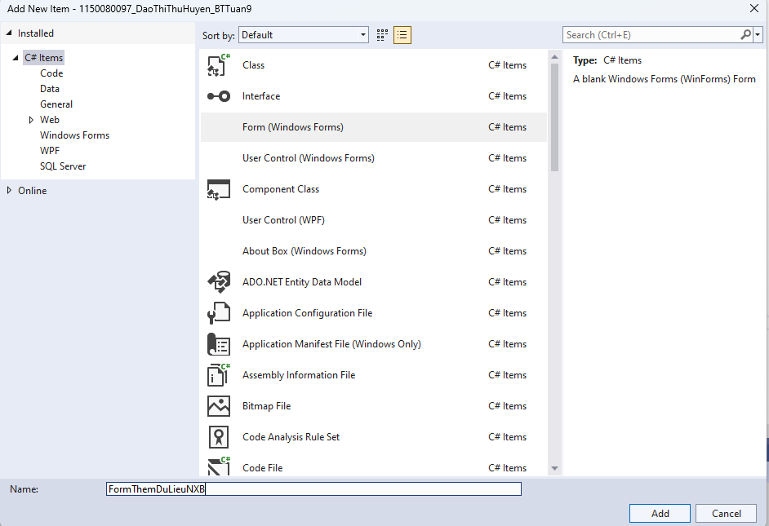

Thiết kế giao diện :
- Code FormThemDuLieuNXB.Designer.cs
namespace _1150080097_DaoThiThuHuyen_BTTuan9
{
partial class FormThemDuLieuNXB
{
/// <summary>
/// Required designer variable.
/// </summary>
private System.ComponentModel.IContainer components = null;

/// <summary>
/// Clean up any resources being used.
/// </summary>
/// <param name="disposing">true if managed resources should be disposed; otherwise, false.</param>
protected override void Dispose(bool disposing)
{
if (disposing && (components != null))
{
components.Dispose();
}
base.Dispose(disposing);
}

#region Windows Form Designer generated code

/// <summary>
/// Required method for Designer support - do not modify
/// the contents of this method with the code editor.
/// </summary>
private void InitializeComponent()
{
this.labelTitle = new System.Windows.Forms.Label();
this.groupDanhSach = new System.Windows.Forms.GroupBox();
this.dgvDanhSach = new System.Windows.Forms.DataGridView();
this.groupNhap = new System.Windows.Forms.GroupBox();
this.txtDiaChi = new System.Windows.Forms.TextBox();
this.txtTenXB = new System.Windows.Forms.TextBox();
this.txtMaXB = new System.Windows.Forms.TextBox();
this.label3 = new System.Windows.Forms.Label();
this.label2 = new System.Windows.Forms.Label();
this.label1 = new System.Windows.Forms.Label();
this.btnThemDL = new System.Windows.Forms.Button();
this.groupDanhSach.SuspendLayout();
((System.ComponentModel.ISupportInitialize)(this.dgvDanhSach)).BeginInit();
this.groupNhap.SuspendLayout();
this.SuspendLayout();
//
// labelTitle
//
this.labelTitle.Font = new System.Drawing.Font("Segoe UI", 12F, System.Drawing.FontStyle.Bold);
this.labelTitle.Location = new System.Drawing.Point(180, 10);
this.labelTitle.Name = "labelTitle";
this.labelTitle.Size = new System.Drawing.Size(300, 30);
this.labelTitle.TabIndex = 0;
this.labelTitle.Text = "Thêm dữ liệu vào database";
this.labelTitle.TextAlign = System.Drawing.ContentAlignment.MiddleCenter;
//
// groupDanhSach
//
this.groupDanhSach.Controls.Add(this.dgvDanhSach);
this.groupDanhSach.Font = new System.Drawing.Font("Segoe UI", 9F, System.Drawing.FontStyle.Regular);
this.groupDanhSach.Location = new System.Drawing.Point(12, 45);
this.groupDanhSach.Name = "groupDanhSach";
this.groupDanhSach.Size = new System.Drawing.Size(300, 320);
this.groupDanhSach.TabIndex = 1;
this.groupDanhSach.TabStop = false;
this.groupDanhSach.Text = "Danh sách nhà xuất bản:";
//
// dgvDanhSach
//
this.dgvDanhSach.AutoSizeColumnsMode = System.Windows.Forms.DataGridViewAutoSizeColumnsMode.Fill;
this.dgvDanhSach.BackgroundColor = System.Drawing.Color.Gainsboro;
this.dgvDanhSach.ColumnHeadersHeightSizeMode = System.Windows.Forms.DataGridViewColumnHeadersHeightSizeMode.AutoSize;
this.dgvDanhSach.Dock = System.Windows.Forms.DockStyle.Fill;
this.dgvDanhSach.Location = new System.Drawing.Point(3, 19);
this.dgvDanhSach.Name = "dgvDanhSach";
this.dgvDanhSach.RowHeadersVisible = false;
this.dgvDanhSach.RowTemplate.Height = 25;
this.dgvDanhSach.Size = new System.Drawing.Size(294, 298);
this.dgvDanhSach.TabIndex = 0;
//
// groupNhap
//
this.groupNhap.Controls.Add(this.txtDiaChi);
this.groupNhap.Controls.Add(this.txtTenXB);
this.groupNhap.Controls.Add(this.txtMaXB);
this.groupNhap.Controls.Add(this.label3);
this.groupNhap.Controls.Add(this.label2);
this.groupNhap.Controls.Add(this.label1);
this.groupNhap.Controls.Add(this.btnThemDL);
this.groupNhap.Font = new System.Drawing.Font("Segoe UI", 9F, System.Drawing.FontStyle.Regular);
this.groupNhap.Location = new System.Drawing.Point(330, 45);
this.groupNhap.Name = "groupNhap";
this.groupNhap.Size = new System.Drawing.Size(260, 320);
this.groupNhap.TabIndex = 2;
this.groupNhap.TabStop = false;
this.groupNhap.Text = "Nhập thông tin:";
//
// txtDiaChi
//
this.txtDiaChi.Location = new System.Drawing.Point(80, 140);
this.txtDiaChi.Name = "txtDiaChi";
this.txtDiaChi.Size = new System.Drawing.Size(160, 23);
this.txtDiaChi.TabIndex = 6;
//
// txtTenXB
//
this.txtTenXB.Location = new System.Drawing.Point(80, 100);
this.txtTenXB.Name = "txtTenXB";
this.txtTenXB.Size = new System.Drawing.Size(160, 23);
this.txtTenXB.TabIndex = 5;
//
// txtMaXB
//
this.txtMaXB.Location = new System.Drawing.Point(80, 60);
this.txtMaXB.Name = "txtMaXB";
this.txtMaXB.Size = new System.Drawing.Size(160, 23);
this.txtMaXB.TabIndex = 4;
//
// label3
//
this.label3.Location = new System.Drawing.Point(10, 140);
this.label3.Name = "label3";
this.label3.Size = new System.Drawing.Size(70, 23);
this.label3.TabIndex = 3;
this.label3.Text = "Địa chỉ:";
this.label3.TextAlign = System.Drawing.ContentAlignment.MiddleLeft;
//
// label2
//
this.label2.Location = new System.Drawing.Point(10, 100);
this.label2.Name = "label2";
this.label2.Size = new System.Drawing.Size(70, 23);
this.label2.TabIndex = 2;
this.label2.Text = "Tên NXB:";
this.label2.TextAlign = System.Drawing.ContentAlignment.MiddleLeft;
//
// label1
//
this.label1.Location = new System.Drawing.Point(10, 60);
this.label1.Name = "label1";
this.label1.Size = new System.Drawing.Size(70, 23);
this.label1.TabIndex = 1;
this.label1.Text = "Mã NXB:";
this.label1.TextAlign = System.Drawing.ContentAlignment.MiddleLeft;
//
// btnThemDL
//
this.btnThemDL.BackColor = System.Drawing.Color.WhiteSmoke;
this.btnThemDL.Font = new System.Drawing.Font("Segoe UI", 10F, System.Drawing.FontStyle.Bold);
this.btnThemDL.Location = new System.Drawing.Point(50, 220);
this.btnThemDL.Name = "btnThemDL";
this.btnThemDL.Size = new System.Drawing.Size(160, 40);
this.btnThemDL.TabIndex = 0;
this.btnThemDL.Text = "Thêm dữ liệu";
this.btnThemDL.UseVisualStyleBackColor = false;
this.btnThemDL.Click += new System.EventHandler(this.btnThemDL_Click);
//
// FormThemDuLieuNXB
//
this.AutoScaleDimensions = new System.Drawing.SizeF(7F, 15F);
this.AutoScaleMode = System.Windows.Forms.AutoScaleMode.Font;
this.ClientSize = new System.Drawing.Size(610, 380);
this.Controls.Add(this.groupNhap);
this.Controls.Add(this.groupDanhSach);
this.Controls.Add(this.labelTitle);
this.Name = "FormThemDuLieuNXB";
this.StartPosition = System.Windows.Forms.FormStartPosition.CenterScreen;
this.Text = "Thêm dữ liệu Nhà Xuất Bản";
this.Load += new System.EventHandler(this.FormThemDuLieuNXB_Load);
this.groupDanhSach.ResumeLayout(false);
((System.ComponentModel.ISupportInitialize)(this.dgvDanhSach)).EndInit();
this.groupNhap.ResumeLayout(false);
this.groupNhap.PerformLayout();
this.ResumeLayout(false);
}

#endregion

private System.Windows.Forms.Label labelTitle;
private System.Windows.Forms.GroupBox groupDanhSach;
private System.Windows.Forms.DataGridView dgvDanhSach;
private System.Windows.Forms.GroupBox groupNhap;
private System.Windows.Forms.TextBox txtDiaChi;
private System.Windows.Forms.TextBox txtTenXB;
private System.Windows.Forms.TextBox txtMaXB;
private System.Windows.Forms.Label label3;
private System.Windows.Forms.Label label2;
private System.Windows.Forms.Label label1;
private System.Windows.Forms.Button btnThemDL;
}
}

- Giao diện đã hoàn thành :
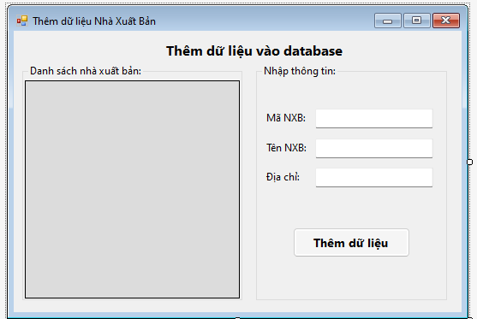

Viết code xử lý
- FormThemDuLieuNXB.cs
using System;
using System.Collections.Generic;
using System.ComponentModel;
using System.Data;
using System.Data.SqlClient;
using System.Drawing;
using System.Linq;
using System.Text;
using System.Threading.Tasks;
using System.Windows.Forms;

namespace _1150080097_DaoThiThuHuyen_BTTuan9
{
public partial class FormThemDuLieuNXB : Form
{
// Chuỗi kết nối
string strCon = @"Data Source=(LocalDB)\MSSQLLocalDB;AttachDbFilename=|DataDirectory|\DBConnect.mdf;Integrated Security=True";

// Đối tượng kết nối & dữ liệu
SqlConnection sqlCon = null;
SqlDataAdapter adapter = null;
DataSet ds = null;

public FormThemDuLieuNXB()
{
InitializeComponent();
}

// Mở kết nối
private void MoKetNoi()
{
if (sqlCon == null)
{
sqlCon = new SqlConnection(strCon);
}
if (sqlCon.State == ConnectionState.Closed)
{
sqlCon.Open();
}
}

//Đóng kết nối
private void DongKetNoi()
{
if (sqlCon != null && sqlCon.State == ConnectionState.Open)
{
sqlCon.Close();
}
}

// Xóa dữ liệu form
private void XoaDuLieuForm()
{
txtMaXB.Text = "";
txtTenXB.Text = "";
txtDiaChi.Text = "";
}

// Hiển thị dữ liệu lên DataGridView
private void HienThiDuLieu()
{
MoKetNoi();
string query = "SELECT * FROM NhaXuatBan";
adapter = new SqlDataAdapter(query, sqlCon);
SqlCommandBuilder builder = new SqlCommandBuilder(adapter);
ds = new DataSet();
adapter.Fill(ds, "tblNhaXuatBan");
dgvDanhSach.DataSource = ds.Tables["tblNhaXuatBan"];
DongKetNoi();
}

// Form Load
private void FormThemDuLieuNXB_Load(object sender, EventArgs e)
{
HienThiDuLieu();
XoaDuLieuForm();
}

// Nút Thêm Dữ Liệu
private void btnThemDL_Click(object sender, EventArgs e)
{
try
{
// Tạo dòng dữ liệu mới
DataRow row = ds.Tables["tblNhaXuatBan"].NewRow();
row["MaXB"] = txtMaXB.Text.Trim();
row["TenXB"] = txtTenXB.Text.Trim();
row["DiaChi"] = txtDiaChi.Text.Trim();

// Thêm vào dataset
ds.Tables["tblNhaXuatBan"].Rows.Add(row);

// Cập nhật vào DB
int kq = adapter.Update(ds.Tables["tblNhaXuatBan"]);

if (kq > 0)
{
MessageBox.Show("Thêm dữ liệu thành công!");
HienThiDuLieu();
XoaDuLieuForm();
}
else
{
MessageBox.Show("Thêm dữ liệu không thành công!");
}
}
catch (Exception ex)
{
MessageBox.Show("Lỗi khi thêm dữ liệu: " + ex.Message);
}
}
}
}

- Kết quả : Đã thêm dữ liệu cho bảng NXB thành công
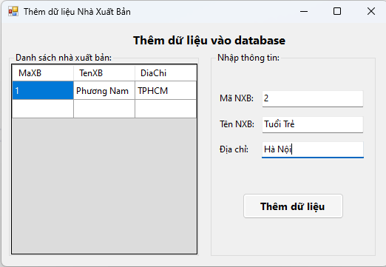
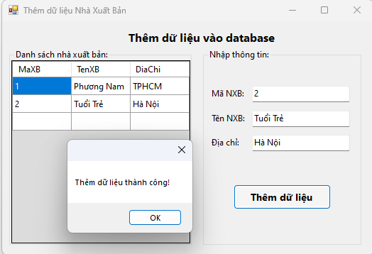

Thực hành 3: Cập nhật dữ liệu cho Nhà xuất bản

Tạo Form mới
Nhấn chuột phải vào Project → Add → Form và đặt tên cho Form là FormCapNhatDuLieuNXB.cs
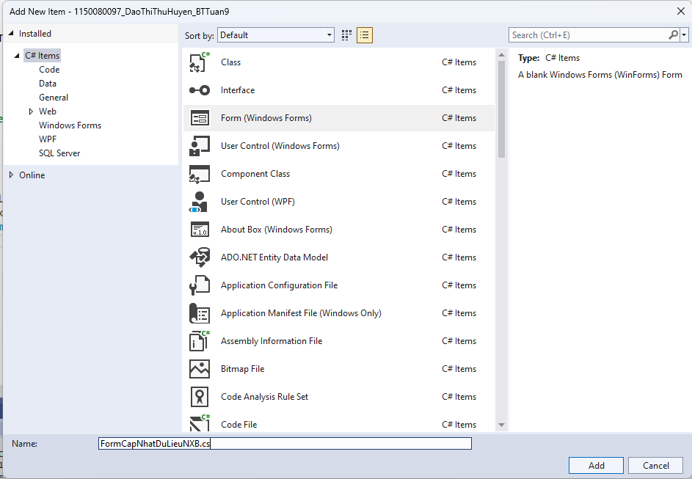

Thiết kế giao diện
- FormCapNhatDuLieuNXB.Designer.cs
namespace _1150080097_DaoThiThuHuyen_BTTuan9
{
partial class FormCapNhatDuLieuNXB
{
/// <summary>
/// Required designer variable.
/// </summary>
private System.ComponentModel.IContainer components = null;

/// <summary>
/// Clean up any resources being used.
/// </summary>
/// <param name="disposing">true if managed resources should be disposed; otherwise, false.</param>
protected override void Dispose(bool disposing)
{
if (disposing && (components != null))
{
components.Dispose();
}
base.Dispose(disposing);
}

#region Windows Form Designer generated code

/// <summary>
/// Required method for Designer support - do not modify
/// the contents of this method with the code editor.
/// </summary>
private void InitializeComponent()
{
this.labelTitle = new System.Windows.Forms.Label();
this.groupDanhSach = new System.Windows.Forms.GroupBox();
this.dgvDanhSach = new System.Windows.Forms.DataGridView();
this.groupChinhSua = new System.Windows.Forms.GroupBox();
this.txtDiaChi = new System.Windows.Forms.TextBox();
this.txtTenXB = new System.Windows.Forms.TextBox();
this.txtMaXB = new System.Windows.Forms.TextBox();
this.label3 = new System.Windows.Forms.Label();
this.label2 = new System.Windows.Forms.Label();
this.label1 = new System.Windows.Forms.Label();
this.btnChinhSuaThongTin = new System.Windows.Forms.Button();
this.groupDanhSach.SuspendLayout();
((System.ComponentModel.ISupportInitialize)(this.dgvDanhSach)).BeginInit();
this.groupChinhSua.SuspendLayout();
this.SuspendLayout();
//
// labelTitle
//
this.labelTitle.Font = new System.Drawing.Font("Segoe UI", 12F, System.Drawing.FontStyle.Bold);
this.labelTitle.Location = new System.Drawing.Point(154, 9);
this.labelTitle.Name = "labelTitle";
this.labelTitle.Size = new System.Drawing.Size(257, 26);
this.labelTitle.TabIndex = 0;
this.labelTitle.Text = "Chỉnh sửa thông tin dữ liệu";
this.labelTitle.TextAlign = System.Drawing.ContentAlignment.MiddleCenter;
//
// groupDanhSach
//
this.groupDanhSach.Controls.Add(this.dgvDanhSach);
this.groupDanhSach.Font = new System.Drawing.Font("Segoe UI", 9F);
this.groupDanhSach.Location = new System.Drawing.Point(10, 39);
this.groupDanhSach.Name = "groupDanhSach";
this.groupDanhSach.Size = new System.Drawing.Size(257, 277);
this.groupDanhSach.TabIndex = 1;
this.groupDanhSach.TabStop = false;
this.groupDanhSach.Text = "Danh sách nhà xuất bản:";
//
// dgvDanhSach
//
this.dgvDanhSach.AutoSizeColumnsMode = System.Windows.Forms.DataGridViewAutoSizeColumnsMode.Fill;
this.dgvDanhSach.BackgroundColor = System.Drawing.Color.Gainsboro;
this.dgvDanhSach.ColumnHeadersHeightSizeMode = System.Windows.Forms.DataGridViewColumnHeadersHeightSizeMode.AutoSize;
this.dgvDanhSach.Dock = System.Windows.Forms.DockStyle.Fill;
this.dgvDanhSach.Location = new System.Drawing.Point(3, 19);
this.dgvDanhSach.Name = "dgvDanhSach";
this.dgvDanhSach.RowHeadersVisible = false;
this.dgvDanhSach.RowTemplate.Height = 25;
this.dgvDanhSach.Size = new System.Drawing.Size(251, 255);
this.dgvDanhSach.TabIndex = 0;
this.dgvDanhSach.CellClick += new System.Windows.Forms.DataGridViewCellEventHandler(this.dgvDanhSach_CellClick);
//
// groupChinhSua
//
this.groupChinhSua.Controls.Add(this.txtDiaChi);
this.groupChinhSua.Controls.Add(this.txtTenXB);
this.groupChinhSua.Controls.Add(this.txtMaXB);
this.groupChinhSua.Controls.Add(this.label3);
this.groupChinhSua.Controls.Add(this.label2);
this.groupChinhSua.Controls.Add(this.label1);
this.groupChinhSua.Controls.Add(this.btnChinhSuaThongTin);
this.groupChinhSua.Font = new System.Drawing.Font("Segoe UI", 9F);
this.groupChinhSua.Location = new System.Drawing.Point(283, 39);
this.groupChinhSua.Name = "groupChinhSua";
this.groupChinhSua.Size = new System.Drawing.Size(223, 277);
this.groupChinhSua.TabIndex = 2;
this.groupChinhSua.TabStop = false;
this.groupChinhSua.Text = "Chỉnh sửa thông tin:";
//
// txtDiaChi
//
this.txtDiaChi.Location = new System.Drawing.Point(69, 121);
this.txtDiaChi.Name = "txtDiaChi";
this.txtDiaChi.Size = new System.Drawing.Size(138, 23);
this.txtDiaChi.TabIndex = 6;
//
// txtTenXB
//
this.txtTenXB.Location = new System.Drawing.Point(69, 87);
this.txtTenXB.Name = "txtTenXB";
this.txtTenXB.Size = new System.Drawing.Size(138, 23);
this.txtTenXB.TabIndex = 5;
//
// txtMaXB
//
this.txtMaXB.Location = new System.Drawing.Point(69, 52);
this.txtMaXB.Name = "txtMaXB";
this.txtMaXB.Size = new System.Drawing.Size(138, 23);
this.txtMaXB.TabIndex = 4;
//
// label3
//
this.label3.Location = new System.Drawing.Point(9, 121);
this.label3.Name = "label3";
this.label3.Size = new System.Drawing.Size(60, 20);
this.label3.TabIndex = 3;
this.label3.Text = "Địa chỉ:";
this.label3.TextAlign = System.Drawing.ContentAlignment.MiddleLeft;
//
// label2
//
this.label2.Location = new System.Drawing.Point(9, 87);
this.label2.Name = "label2";
this.label2.Size = new System.Drawing.Size(60, 20);
this.label2.TabIndex = 2;
this.label2.Text = "Tên NXB:";
this.label2.TextAlign = System.Drawing.ContentAlignment.MiddleLeft;
//
// label1
//
this.label1.Location = new System.Drawing.Point(9, 52);
this.label1.Name = "label1";
this.label1.Size = new System.Drawing.Size(60, 20);
this.label1.TabIndex = 1;
this.label1.Text = "Mã NXB:";
this.label1.TextAlign = System.Drawing.ContentAlignment.MiddleLeft;
//
// btnChinhSuaThongTin
//
this.btnChinhSuaThongTin.BackColor = System.Drawing.Color.WhiteSmoke;
this.btnChinhSuaThongTin.Font = new System.Drawing.Font("Segoe UI", 10F, System.Drawing.FontStyle.Bold);
this.btnChinhSuaThongTin.Location = new System.Drawing.Point(43, 191);
this.btnChinhSuaThongTin.Name = "btnChinhSuaThongTin";
this.btnChinhSuaThongTin.Size = new System.Drawing.Size(164, 35);
this.btnChinhSuaThongTin.TabIndex = 0;
this.btnChinhSuaThongTin.Text = "Chỉnh sửa thông tin";
this.btnChinhSuaThongTin.UseVisualStyleBackColor = false;
this.btnChinhSuaThongTin.Click += new System.EventHandler(this.btnChinhSuaThongTin_Click);
//
// FormCapNhatDuLieuNXB
//
this.AutoScaleDimensions = new System.Drawing.SizeF(6F, 13F);
this.AutoScaleMode = System.Windows.Forms.AutoScaleMode.Font;
this.ClientSize = new System.Drawing.Size(523, 329);
this.Controls.Add(this.groupChinhSua);
this.Controls.Add(this.groupDanhSach);
this.Controls.Add(this.labelTitle);
this.Name = "FormCapNhatDuLieuNXB";
this.StartPosition = System.Windows.Forms.FormStartPosition.CenterScreen;
this.Text = "Chỉnh sửa dữ liệu Nhà Xuất Bản";
this.Load += new System.EventHandler(this.FormCapNhatDuLieuNXB_Load);
this.groupDanhSach.ResumeLayout(false);
((System.ComponentModel.ISupportInitialize)(this.dgvDanhSach)).EndInit();
this.groupChinhSua.ResumeLayout(false);
this.groupChinhSua.PerformLayout();
this.ResumeLayout(false);

}

#endregion

private System.Windows.Forms.Label labelTitle;
private System.Windows.Forms.GroupBox groupDanhSach;
private System.Windows.Forms.DataGridView dgvDanhSach;
private System.Windows.Forms.GroupBox groupChinhSua;
private System.Windows.Forms.TextBox txtDiaChi;
private System.Windows.Forms.TextBox txtTenXB;
private System.Windows.Forms.TextBox txtMaXB;
private System.Windows.Forms.Label label3;
private System.Windows.Forms.Label label2;
private System.Windows.Forms.Label label1;
private System.Windows.Forms.Button btnChinhSuaThongTin;
}
}

- Giao diện đã hoàn thành :
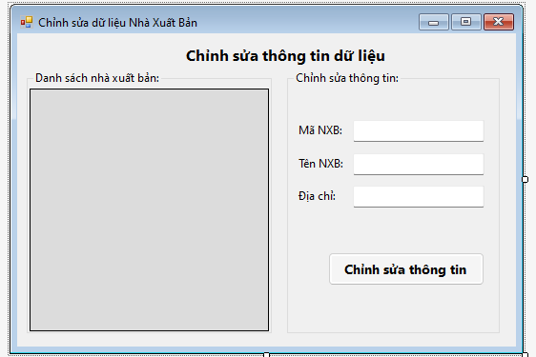

Viết code xử lý
- FormCapNhatDuLieuNXB.cs
using System;
using System.Collections.Generic;
using System.ComponentModel;
using System.Data;
using System.Data.SqlClient;
using System.Drawing;
using System.Linq;
using System.Text;
using System.Threading.Tasks;
using System.Windows.Forms;

namespace _1150080097_DaoThiThuHuyen_BTTuan9
{
public partial class FormCapNhatDuLieuNXB : Form
{
// Chuỗi kết nối
string strCon = @"Data Source=(LocalDB)\MSSQLLocalDB;AttachDbFilename=|DataDirectory|\DBConnect.mdf;Integrated Security=True";

SqlConnection sqlCon = null;
SqlDataAdapter adapter = null;
DataSet ds = null;
int vt = -1; // vị trí dòng được chọn

public FormCapNhatDuLieuNXB()
{
InitializeComponent();
}

// Mở kết nối
private void MoKetNoi()
{
if (sqlCon == null)
{
sqlCon = new SqlConnection(strCon);
}
if (sqlCon.State == ConnectionState.Closed)
{
sqlCon.Open();
}
}

// Đóng kết nối
private void DongKetNoi()
{
if (sqlCon != null && sqlCon.State == ConnectionState.Open)
{
sqlCon.Close();
}
}

// Xóa dữ liệu form
private void XoaDuLieuForm()
{
txtMaXB.Text = "";
txtTenXB.Text = "";
txtDiaChi.Text = "";
}

// Hiển thị dữ liệu
private void HienThiDuLieu()
{
MoKetNoi();
string query = "SELECT * FROM NhaXuatBan";
adapter = new SqlDataAdapter(query, sqlCon);
SqlCommandBuilder builder = new SqlCommandBuilder(adapter);
ds = new DataSet();
adapter.Fill(ds, "tblNhaXuatBan");
dgvDanhSach.DataSource = ds.Tables["tblNhaXuatBan"];
DongKetNoi();
}

// Khi form load
private void FormCapNhatDuLieuNXB_Load(object sender, EventArgs e)
{
HienThiDuLieu();
XoaDuLieuForm();
}

// Khi click vào 1 dòng trên DataGridView
private void dgvDanhSach_CellClick(object sender, DataGridViewCellEventArgs e)
{
vt = e.RowIndex;
if (vt == -1) return;

DataRow row = ds.Tables["tblNhaXuatBan"].Rows[vt];
txtMaXB.Text = row["MaXB"].ToString().Trim();
txtTenXB.Text = row["TenXB"].ToString().Trim();
txtDiaChi.Text = row["DiaChi"].ToString().Trim();
}

// Nút chỉnh sửa thông tin
private void btnChinhSuaThongTin_Click(object sender, EventArgs e)
{
if (vt == -1)
{
MessageBox.Show("Bạn chưa chọn dữ liệu để chỉnh sửa!");
return;
}

DataRow row = ds.Tables["tblNhaXuatBan"].Rows[vt];
row.BeginEdit();
row["MaXB"] = txtMaXB.Text.Trim();
row["TenXB"] = txtTenXB.Text.Trim();
row["DiaChi"] = txtDiaChi.Text.Trim();
row.EndEdit();

int kq = adapter.Update(ds.Tables["tblNhaXuatBan"]);
if (kq > 0)
{
MessageBox.Show("Chỉnh sửa dữ liệu thành công!");
HienThiDuLieu();
XoaDuLieuForm();
}
else
{
MessageBox.Show("Chỉnh sửa dữ liệu không thành công!");
}
}
}
}

- Kết quả : Đã cập nhật dữ liệu thành công
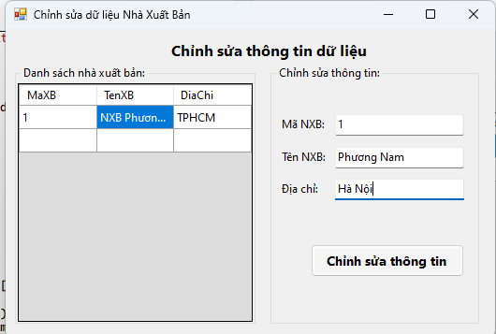
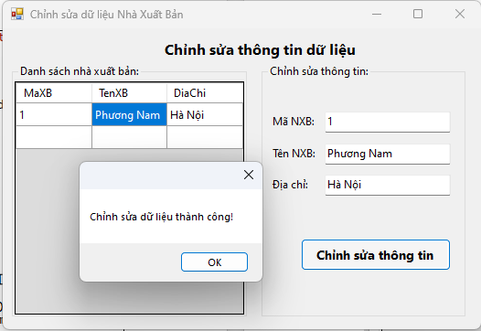

Thực hành 3: Cập nhật dữ liệu cho Nhà xuất bản

Tạo Form mới
Nhấn chuột phải vào Project → Add → Form và đặt tên cho Form là FormXoaDuLieuNXB.cs
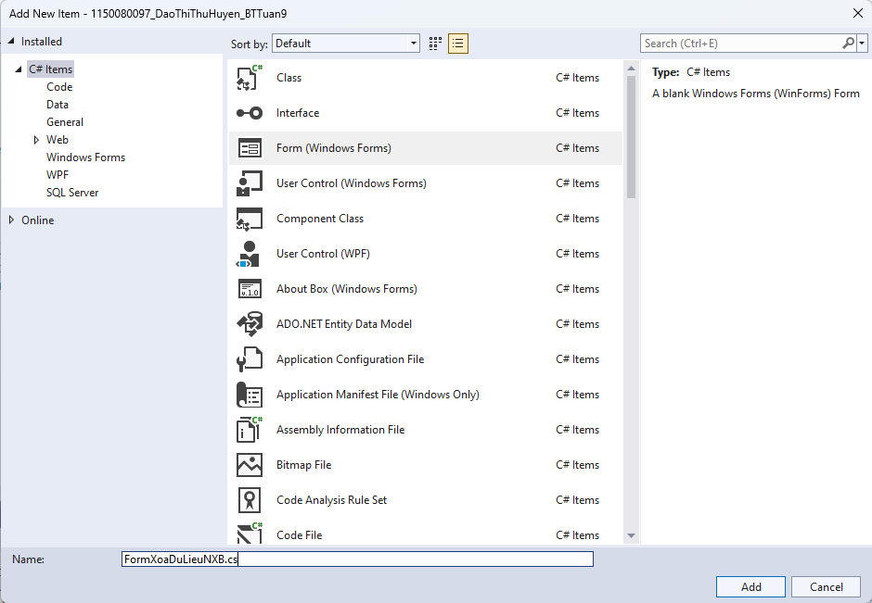

Thiết kế giao diện
- Code FormXoaDuLieuNXB.cs
namespace _1150080097_DaoThiThuHuyen_BTTuan9
{
partial class FormXoaDuLieuNXB
{
/// <summary>
/// Required designer variable.
/// </summary>
private System.ComponentModel.IContainer components = null;

/// <summary>
/// Clean up any resources being used.
/// </summary>
/// <param name="disposing">true if managed resources should be disposed; otherwise, false.</param>
protected override void Dispose(bool disposing)
{
if (disposing && (components != null))
{
components.Dispose();
}
base.Dispose(disposing);
}

#region Windows Form Designer generated code

/// <summary>
/// Required method for Designer support - do not modify
/// the contents of this method with the code editor.
/// </summary>
private void InitializeComponent()
{
this.labelTitle = new System.Windows.Forms.Label();
this.groupDanhSach = new System.Windows.Forms.GroupBox();
this.dgvDanhSach = new System.Windows.Forms.DataGridView();
this.btnXoaDuLieu = new System.Windows.Forms.Button();
this.groupDanhSach.SuspendLayout();
((System.ComponentModel.ISupportInitialize)(this.dgvDanhSach)).BeginInit();
this.SuspendLayout();
//
// labelTitle
//
this.labelTitle.Font = new System.Drawing.Font("Segoe UI", 12F, System.Drawing.FontStyle.Bold);
this.labelTitle.Location = new System.Drawing.Point(160, 10);
this.labelTitle.Name = "labelTitle";
this.labelTitle.Size = new System.Drawing.Size(300, 30);
this.labelTitle.TabIndex = 0;
this.labelTitle.Text = "Xóa dữ liệu trong database";
this.labelTitle.TextAlign = System.Drawing.ContentAlignment.MiddleCenter;
//
// groupDanhSach
//
this.groupDanhSach.Controls.Add(this.dgvDanhSach);
this.groupDanhSach.Font = new System.Drawing.Font("Segoe UI", 9F);
this.groupDanhSach.Location = new System.Drawing.Point(12, 45);
this.groupDanhSach.Name = "groupDanhSach";
this.groupDanhSach.Size = new System.Drawing.Size(580, 320);
this.groupDanhSach.TabIndex = 1;
this.groupDanhSach.TabStop = false;
this.groupDanhSach.Text = "Danh sách nhà xuất bản:";
//
// dgvDanhSach
//
this.dgvDanhSach.AutoSizeColumnsMode = System.Windows.Forms.DataGridViewAutoSizeColumnsMode.Fill;
this.dgvDanhSach.BackgroundColor = System.Drawing.Color.Gainsboro;
this.dgvDanhSach.ColumnHeadersHeightSizeMode = System.Windows.Forms.DataGridViewColumnHeadersHeightSizeMode.AutoSize;
this.dgvDanhSach.Dock = System.Windows.Forms.DockStyle.Fill;
this.dgvDanhSach.Location = new System.Drawing.Point(3, 19);
this.dgvDanhSach.Name = "dgvDanhSach";
this.dgvDanhSach.RowHeadersVisible = false;
this.dgvDanhSach.RowTemplate.Height = 25;
this.dgvDanhSach.Size = new System.Drawing.Size(574, 298);
this.dgvDanhSach.TabIndex = 0;
this.dgvDanhSach.CellClick += new System.Windows.Forms.DataGridViewCellEventHandler(this.dgvDanhSach_CellClick);
//
// btnXoaDuLieu
//
this.btnXoaDuLieu.BackColor = System.Drawing.Color.WhiteSmoke;
this.btnXoaDuLieu.Font = new System.Drawing.Font("Segoe UI", 10F, System.Drawing.FontStyle.Bold);
this.btnXoaDuLieu.Location = new System.Drawing.Point(210, 375);
this.btnXoaDuLieu.Name = "btnXoaDuLieu";
this.btnXoaDuLieu.Size = new System.Drawing.Size(180, 40);
this.btnXoaDuLieu.TabIndex = 2;
this.btnXoaDuLieu.Text = "Xóa dữ liệu";
this.btnXoaDuLieu.UseVisualStyleBackColor = false;
this.btnXoaDuLieu.Click += new System.EventHandler(this.btnXoaDuLieu_Click);
//
// FormXoaDuLieuNXB
//
this.AutoScaleDimensions = new System.Drawing.SizeF(7F, 15F);
this.AutoScaleMode = System.Windows.Forms.AutoScaleMode.Font;
this.ClientSize = new System.Drawing.Size(604, 431);
this.Controls.Add(this.btnXoaDuLieu);
this.Controls.Add(this.groupDanhSach);
this.Controls.Add(this.labelTitle);
this.Name = "FormXoaDuLieuNXB";
this.StartPosition = System.Windows.Forms.FormStartPosition.CenterScreen;
this.Text = "Xóa dữ liệu Nhà Xuất Bản";
this.Load += new System.EventHandler(this.FormXoaDuLieuNXB_Load);
this.groupDanhSach.ResumeLayout(false);
((System.ComponentModel.ISupportInitialize)(this.dgvDanhSach)).EndInit();
this.ResumeLayout(false);
}

#endregion

private System.Windows.Forms.Label labelTitle;
private System.Windows.Forms.GroupBox groupDanhSach;
private System.Windows.Forms.DataGridView dgvDanhSach;
private System.Windows.Forms.Button btnXoaDuLieu;
}
}

- Kết quả :
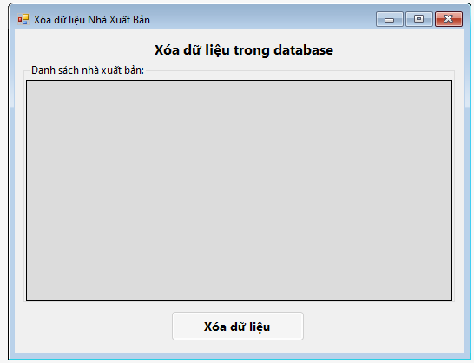

Viết code xử lý
- FormXoaDuLieuNXB.cs
using System;
using System.Collections.Generic;
using System.ComponentModel;
using System.Data;
using System.Data.SqlClient;
using System.Drawing;
using System.Linq;
using System.Text;
using System.Threading.Tasks;
using System.Windows.Forms;

namespace _1150080097_DaoThiThuHuyen_BTTuan9
{
public partial class FormXoaDuLieuNXB : Form
{
// Chuỗi kết nối
string strCon = @"Data Source=(LocalDB)\MSSQLLocalDB;AttachDbFilename=|DataDirectory|\DBConnect.mdf;Integrated Security=True";

SqlConnection sqlCon = null;
SqlDataAdapter adapter = null;
DataSet ds = null;
int vt = -1; // vị trí hàng chọn trong DataGridView

public FormXoaDuLieuNXB()
{
InitializeComponent();
}

//Mở kết nối
private void MoKetNoi()
{
if (sqlCon == null)
sqlCon = new SqlConnection(strCon);
if (sqlCon.State == ConnectionState.Closed)
sqlCon.Open();
}

//Đóng kết nối
private void DongKetNoi()
{
if (sqlCon != null && sqlCon.State == ConnectionState.Open)
sqlCon.Close();
}

//Hiển thị dữ liệu
private void HienThiDuLieu()
{
MoKetNoi();
string query = "SELECT * FROM NhaXuatBan";
adapter = new SqlDataAdapter(query, sqlCon);
SqlCommandBuilder builder = new SqlCommandBuilder(adapter);
ds = new DataSet();
adapter.Fill(ds, "tblNhaXuatBan");
dgvDanhSach.DataSource = ds.Tables["tblNhaXuatBan"];
DongKetNoi();
}

//Sự kiện Load Form
private void FormXoaDuLieuNXB_Load(object sender, EventArgs e)
{
HienThiDuLieu();
}

//Khi click chọn một hàng
private void dgvDanhSach_CellClick(object sender, DataGridViewCellEventArgs e)
{
vt = e.RowIndex;
}

//Nút Xóa dữ liệu
private void btnXoaDuLieu_Click(object sender, EventArgs e)
{
if (vt == -1)
{
MessageBox.Show("Bạn chưa chọn dữ liệu để xóa!");
return;
}

DialogResult result = MessageBox.Show(
"Bạn có thực sự muốn xóa hay không?",
"Cảnh báo",
MessageBoxButtons.YesNo,
MessageBoxIcon.Warning);

if (result == DialogResult.Yes)
{
XoaDuLieu();
HienThiDuLieu();
}
}

// Hàm thực hiện xóa dữ liệu
private void XoaDuLieu()
{
DataRow row = ds.Tables["tblNhaXuatBan"].Rows[vt];
row.Delete();
int kq = adapter.Update(ds.Tables["tblNhaXuatBan"]);
if (kq > 0)
{
MessageBox.Show("Xóa dữ liệu thành công!");
}
else
{
MessageBox.Show("Xóa dữ liệu không thành công!");
}
}
}
}

- Kết quả : Đã xóa thành công dữ liệu trong bảng NXB
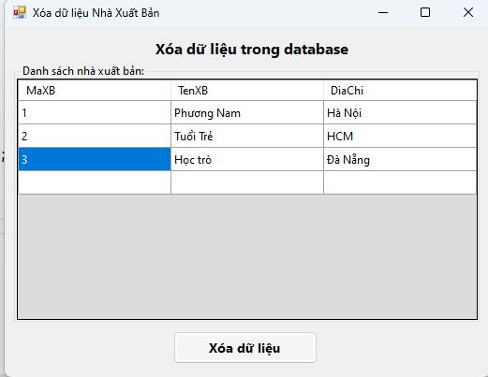
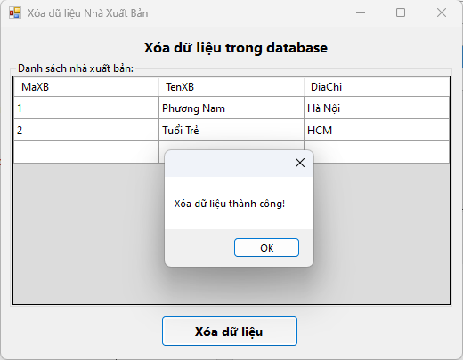

Bài tập Phần 4 : Lập trình Cơ sở dữ liệu với C#

Tạo dự án
- Để tiến hành làm bài tập Phần 4, em sẽ tiến hành tạo 1 dự án mới tên là 1150080097_DaoThiThuHuyen_BTTuan9_P4
- Khởi tạo 1 project với template là Windowns Form Applications (.NET framework).

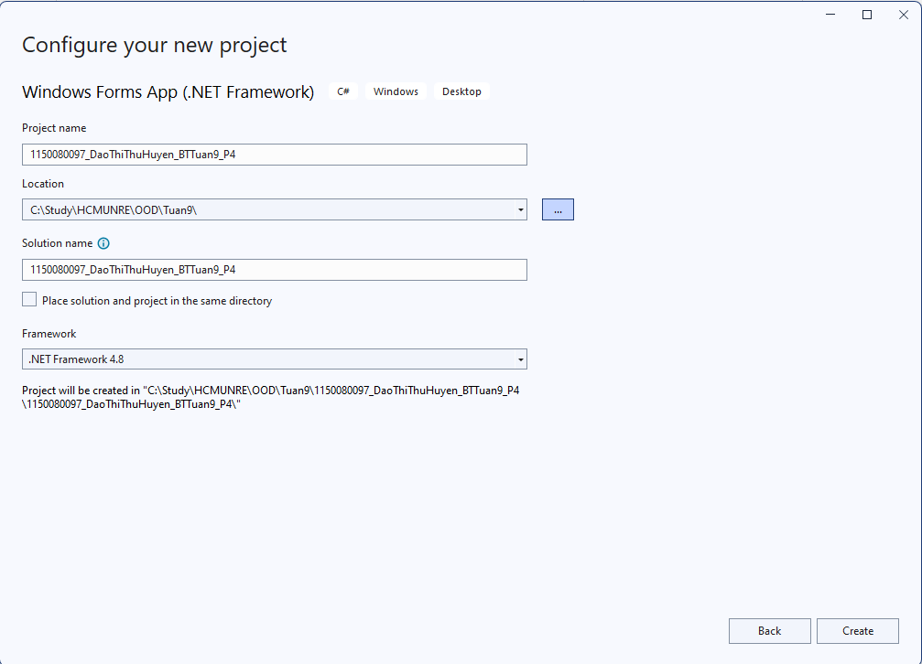

Tạo dự án
- Chuột phải vào project chọn Add > New Item.
- Trong danh sách các template, cuộn xuống và chọn Service-based Database.
- Sau đó, đặt tên cho CSDL, ví dụ như DBConnect.mdf và nhấn Add.
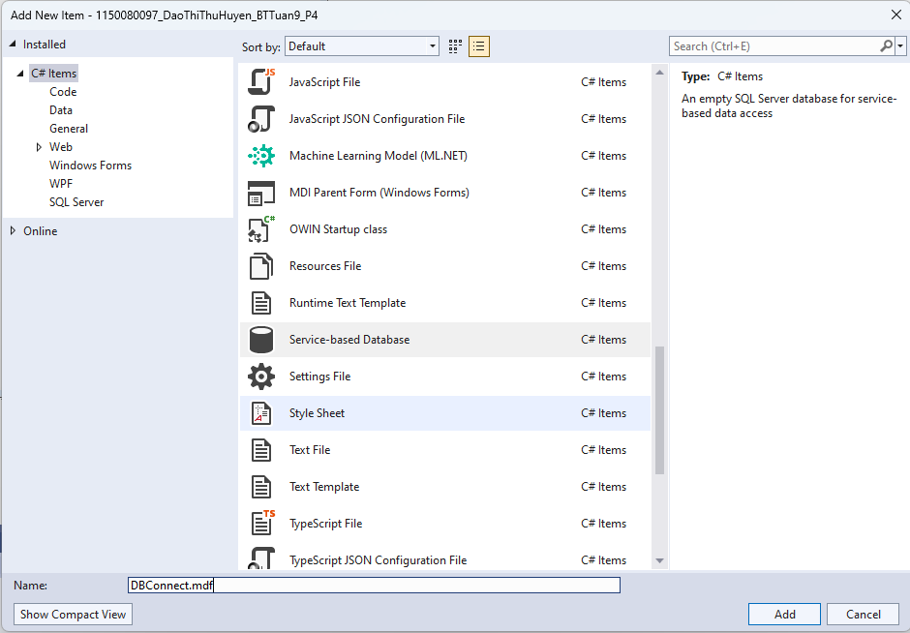
Visual Studio sẽ tự động hiển thị tab Server Explorer.
Trong Server Explorer, mở DBConnect.mdf → Tables → nhấn chuột phải và chọn Add new Table sau đó tạo các bảng MatHang, NhaCC, HangNhap
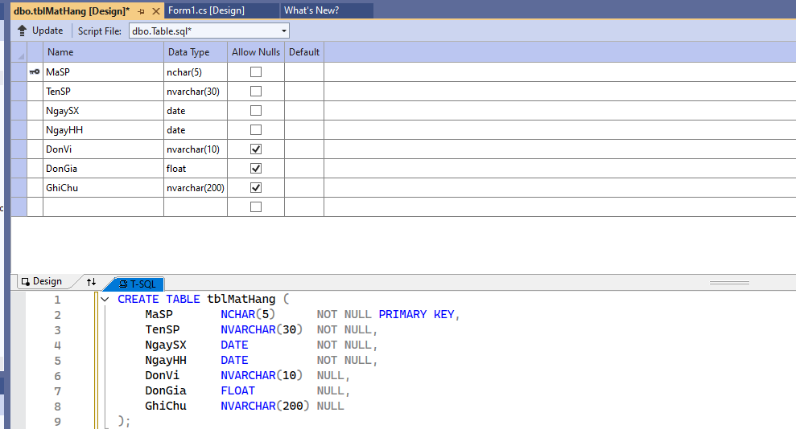

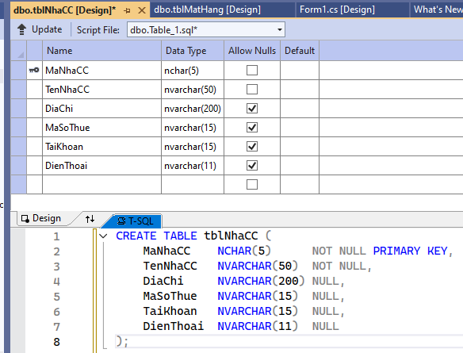

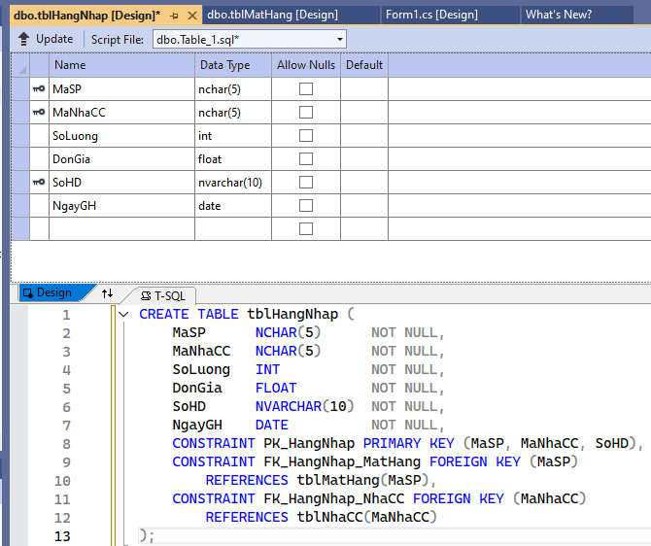

- Kết quả : Đã tạo thành công 3 table
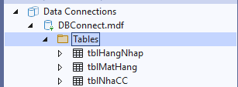

Thực hiện câu lệnh Select, hiển thị dữ liệu lên Datagrid
  - Thiết kế giao diện :
Code Form1.Designer.cs
namespace _1150080097_DaoThiThuHuyen_BTTuan9_P4
{
partial class Form1
{
/// <summary>
/// Required designer variable.
/// </summary>
private System.ComponentModel.IContainer components = null;

/// <summary>
/// Clean up any resources being used.
/// </summary>
/// <param name="disposing">true if managed resources should be disposed; otherwise, false.</param>
protected override void Dispose(bool disposing)
{
if (disposing && (components != null))
{
components.Dispose();
}
base.Dispose(disposing);
}

#region Windows Form Designer generated code

/// <summary>
/// Required method for Designer support - do not modify
/// the contents of this method with the code editor.
/// </summary>
private void InitializeComponent()
{
this.lblTitle = new System.Windows.Forms.Label();
this.grpTimKiem = new System.Windows.Forms.GroupBox();
this.cboTenSP = new System.Windows.Forms.ComboBox();
this.txtMaSP_Tim = new System.Windows.Forms.TextBox();
this.lblTenSP_Tim = new System.Windows.Forms.Label();
this.lblMaSP_Tim = new System.Windows.Forms.Label();
this.dgvKetQua = new System.Windows.Forms.DataGridView();
this.grpChiTiet = new System.Windows.Forms.GroupBox();
this.dtpNgayHH = new System.Windows.Forms.DateTimePicker();
this.dtpNgaySX = new System.Windows.Forms.DateTimePicker();
this.txtGhiChu = new System.Windows.Forms.TextBox();
this.txtDonGia = new System.Windows.Forms.TextBox();
this.txtDonVi = new System.Windows.Forms.TextBox();
this.txtTenSP = new System.Windows.Forms.TextBox();
this.txtMaSP = new System.Windows.Forms.TextBox();
this.lblGhiChu = new System.Windows.Forms.Label();
this.lblDonGia = new System.Windows.Forms.Label();
this.lblDonVi = new System.Windows.Forms.Label();
this.lblNgayHH = new System.Windows.Forms.Label();
this.lblNgaySX = new System.Windows.Forms.Label();
this.lblTenSP = new System.Windows.Forms.Label();
this.lblMaSP = new System.Windows.Forms.Label();
this.btnLuu = new System.Windows.Forms.Button();
this.btnHuy = new System.Windows.Forms.Button();
this.btnTimKiem = new System.Windows.Forms.Button();
this.btnThem = new System.Windows.Forms.Button();
this.btnSua = new System.Windows.Forms.Button();
this.btnXoa = new System.Windows.Forms.Button();
this.btnThoat = new System.Windows.Forms.Button();
this.grpTimKiem.SuspendLayout();
((System.ComponentModel.ISupportInitialize)(this.dgvKetQua)).BeginInit();
this.grpChiTiet.SuspendLayout();
this.SuspendLayout();
//
// lblTitle
//
this.lblTitle.BackColor = System.Drawing.Color.LightCoral;
this.lblTitle.Dock = System.Windows.Forms.DockStyle.Top;
this.lblTitle.Font = new System.Drawing.Font("Segoe UI", 12F, System.Drawing.FontStyle.Bold);
this.lblTitle.ForeColor = System.Drawing.Color.White;
this.lblTitle.Location = new System.Drawing.Point(0, 0);
this.lblTitle.Name = "lblTitle";
this.lblTitle.Size = new System.Drawing.Size(780, 40);
this.lblTitle.TabIndex = 0;
this.lblTitle.Text = "Quản lý mặt hàng";
this.lblTitle.TextAlign = System.Drawing.ContentAlignment.MiddleCenter;
//
// grpTimKiem
//
this.grpTimKiem.Controls.Add(this.cboTenSP);
this.grpTimKiem.Controls.Add(this.txtMaSP_Tim);
this.grpTimKiem.Controls.Add(this.lblTenSP_Tim);
this.grpTimKiem.Controls.Add(this.lblMaSP_Tim);
this.grpTimKiem.Font = new System.Drawing.Font("Segoe UI", 9F);
this.grpTimKiem.Location = new System.Drawing.Point(12, 50);
this.grpTimKiem.Name = "grpTimKiem";
this.grpTimKiem.Size = new System.Drawing.Size(440, 70);
this.grpTimKiem.TabIndex = 1;
this.grpTimKiem.TabStop = false;
this.grpTimKiem.Text = "Tìm kiếm";
//
// cboTenSP
//
this.cboTenSP.FormattingEnabled = true;
this.cboTenSP.Location = new System.Drawing.Point(265, 30);
this.cboTenSP.Name = "cboTenSP";
this.cboTenSP.Size = new System.Drawing.Size(160, 23);
this.cboTenSP.TabIndex = 3;
//
// txtMaSP_Tim
//
this.txtMaSP_Tim.Location = new System.Drawing.Point(70, 30);
this.txtMaSP_Tim.Name = "txtMaSP_Tim";
this.txtMaSP_Tim.Size = new System.Drawing.Size(110, 23);
this.txtMaSP_Tim.TabIndex = 2;
//
// lblTenSP_Tim
//
this.lblTenSP_Tim.AutoSize = true;
this.lblTenSP_Tim.Location = new System.Drawing.Point(200, 33);
this.lblTenSP_Tim.Name = "lblTenSP_Tim";
this.lblTenSP_Tim.Size = new System.Drawing.Size(46, 15);
this.lblTenSP_Tim.TabIndex = 1;
this.lblTenSP_Tim.Text = "Tên SP:";
//
// lblMaSP_Tim
//
this.lblMaSP_Tim.AutoSize = true;
this.lblMaSP_Tim.Location = new System.Drawing.Point(15, 33);
this.lblMaSP_Tim.Name = "lblMaSP_Tim";
this.lblMaSP_Tim.Size = new System.Drawing.Size(43, 15);
this.lblMaSP_Tim.TabIndex = 0;
this.lblMaSP_Tim.Text = "Mã SP:";
//
// dgvKetQua
//
this.dgvKetQua.BackgroundColor = System.Drawing.Color.Gainsboro;
this.dgvKetQua.ColumnHeadersHeightSizeMode = System.Windows.Forms.DataGridViewColumnHeadersHeightSizeMode.AutoSize;
this.dgvKetQua.Location = new System.Drawing.Point(12, 135);
this.dgvKetQua.Name = "dgvKetQua";
this.dgvKetQua.RowHeadersVisible = false;
this.dgvKetQua.RowTemplate.Height = 25;
this.dgvKetQua.Size = new System.Drawing.Size(440, 250);
this.dgvKetQua.TabIndex = 2;
//
// grpChiTiet
//
this.grpChiTiet.Controls.Add(this.dtpNgayHH);
this.grpChiTiet.Controls.Add(this.dtpNgaySX);
this.grpChiTiet.Controls.Add(this.txtGhiChu);
this.grpChiTiet.Controls.Add(this.txtDonGia);
this.grpChiTiet.Controls.Add(this.txtDonVi);
this.grpChiTiet.Controls.Add(this.txtTenSP);
this.grpChiTiet.Controls.Add(this.txtMaSP);
this.grpChiTiet.Controls.Add(this.lblGhiChu);
this.grpChiTiet.Controls.Add(this.lblDonGia);
this.grpChiTiet.Controls.Add(this.lblDonVi);
this.grpChiTiet.Controls.Add(this.lblNgayHH);
this.grpChiTiet.Controls.Add(this.lblNgaySX);
this.grpChiTiet.Controls.Add(this.lblTenSP);
this.grpChiTiet.Controls.Add(this.lblMaSP);
this.grpChiTiet.Controls.Add(this.btnLuu);
this.grpChiTiet.Controls.Add(this.btnHuy);
this.grpChiTiet.Font = new System.Drawing.Font("Segoe UI", 9F);
this.grpChiTiet.Location = new System.Drawing.Point(470, 50);
this.grpChiTiet.Name = "grpChiTiet";
this.grpChiTiet.Size = new System.Drawing.Size(290, 335);
this.grpChiTiet.TabIndex = 3;
this.grpChiTiet.TabStop = false;
this.grpChiTiet.Text = "Chi tiết";
//
// Các Label & TextBox trong groupChiTiet
this.lblMaSP.Text = "Mã SP:"; this.lblTenSP.Text = "Tên SP:";
this.lblNgaySX.Text = "Ngày SX:"; this.lblNgayHH.Text = "Ngày HH:";
this.lblDonVi.Text = "Đơn vị:"; this.lblDonGia.Text = "Đơn giá:";
this.lblGhiChu.Text = "Ghi chú:";
// Đặt vị trí và size tương tự theo hình (các bạn có thể kéo chỉnh trong Designer)
//
// Các Button dưới cùng
//
this.btnTimKiem.Text = "Tìm kiếm"; this.btnThem.Text = "Thêm";
this.btnSua.Text = "Sửa"; this.btnXoa.Text = "Xóa";
this.btnThoat.Text = "Thoát";
this.btnTimKiem.Location = new System.Drawing.Point(15, 400);
this.btnThem.Location = new System.Drawing.Point(120, 400);
this.btnSua.Location = new System.Drawing.Point(225, 400);
this.btnXoa.Location = new System.Drawing.Point(330, 400);
this.btnThoat.Location = new System.Drawing.Point(435, 400);
this.btnTimKiem.Size = new System.Drawing.Size(90, 35);
this.btnThem.Size = new System.Drawing.Size(90, 35);
this.btnSua.Size = new System.Drawing.Size(90, 35);
this.btnXoa.Size = new System.Drawing.Size(90, 35);
this.btnThoat.Size = new System.Drawing.Size(90, 35);
//
// FormMatHang
//
this.ClientSize = new System.Drawing.Size(780, 450);
this.Controls.Add(this.btnThoat);
this.Controls.Add(this.btnXoa);
this.Controls.Add(this.btnSua);
this.Controls.Add(this.btnThem);
this.Controls.Add(this.btnTimKiem);
this.Controls.Add(this.grpChiTiet);
this.Controls.Add(this.dgvKetQua);
this.Controls.Add(this.grpTimKiem);
this.Controls.Add(this.lblTitle);
this.Name = "FormMatHang";
this.StartPosition = System.Windows.Forms.FormStartPosition.CenterScreen;
this.Text = "Quản lý mặt hàng";
this.grpTimKiem.ResumeLayout(false);
this.grpTimKiem.PerformLayout();
((System.ComponentModel.ISupportInitialize)(this.dgvKetQua)).EndInit();
this.grpChiTiet.ResumeLayout(false);
this.grpChiTiet.PerformLayout();
this.ResumeLayout(false);
}

#endregion

private System.Windows.Forms.Label lblTitle;
private System.Windows.Forms.GroupBox grpTimKiem;
private System.Windows.Forms.ComboBox cboTenSP;
private System.Windows.Forms.TextBox txtMaSP_Tim;
private System.Windows.Forms.Label lblTenSP_Tim;
private System.Windows.Forms.Label lblMaSP_Tim;
private System.Windows.Forms.DataGridView dgvKetQua;
private System.Windows.Forms.GroupBox grpChiTiet;
private System.Windows.Forms.TextBox txtGhiChu;
private System.Windows.Forms.TextBox txtDonGia;
private System.Windows.Forms.TextBox txtDonVi;
private System.Windows.Forms.TextBox txtTenSP;
private System.Windows.Forms.TextBox txtMaSP;
private System.Windows.Forms.Label lblGhiChu;
private System.Windows.Forms.Label lblDonGia;
private System.Windows.Forms.Label lblDonVi;
private System.Windows.Forms.Label lblNgayHH;
private System.Windows.Forms.Label lblNgaySX;
private System.Windows.Forms.Label lblTenSP;
private System.Windows.Forms.Label lblMaSP;
private System.Windows.Forms.DateTimePicker dtpNgayHH;
private System.Windows.Forms.DateTimePicker dtpNgaySX;
private System.Windows.Forms.Button btnLuu;
private System.Windows.Forms.Button btnHuy;
private System.Windows.Forms.Button btnTimKiem;
private System.Windows.Forms.Button btnThem;
private System.Windows.Forms.Button btnSua;
private System.Windows.Forms.Button btnXoa;
private System.Windows.Forms.Button btnThoat;
}
}

- Kết quả :
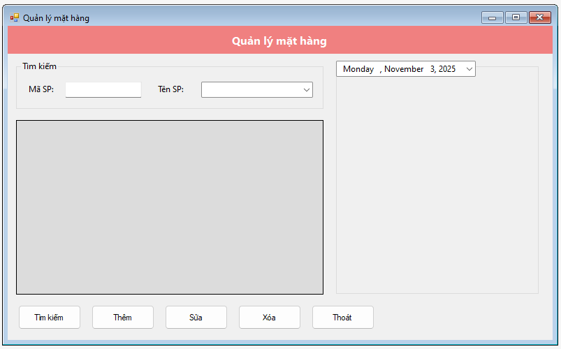

  - Cú pháp câu lệnh SELECT và hiển thị dữ liệu từ SQL

Bước 1. Khai báo thư viện .NET Data Provider
Thêm dòng này ở đầu file Form1.cs
using System.Data;
using System.Data.SqlClient;

Bước 2. Tạo đối tượng Connection (kết nối tới CSDL)
Trong class Form1, khai báo biến kết nối:
SqlConnection con;

Sau đó trong Form1_Load, khởi tạo và mở kết nối:
private void FormMatHang_Load(object sender, EventArgs e)
{
// Tạo đối tượng Connection
con = new SqlConnection();

con.ConnectionString =
@"Data Source=.\SQLEXPRESS;AttachDbFilename=" +
Application.StartupPath +
@"\QLBanHang.mdf;Integrated Security=True;User Instance=True";

con.Open(); // Mở kết nối

// Sau khi mở thành công, gọi hàm hiển thị dữ liệu
HienThiDuLieu();
}

Bước 3. Khai báo DataAdapter & DataSet để truy vấn dữ liệu
Tạo hàm hiển thị dữ liệu
private void HienThiDuLieu()
{
// 1. Viết câu lệnh SELECT
string sql = "SELECT * FROM tblMatHang";

// 2. Tạo đối tượng DataSet
DataSet ds = new DataSet();

// 3. Tạo DataAdapter, cung cấp câu SQL và Connection
SqlDataAdapter dap = new SqlDataAdapter(sql, con);

// 4. Dùng Fill để đổ dữ liệu từ SQL Server vào DataSet
dap.Fill(ds);

// 5. Gắn dữ liệu lên DataGridView
dgvKetQua.DataSource = ds.Tables[0];
dgvKetQua.Refresh();
}

Bước 4. Hiển thị dữ liệu lên DataGridView
Sau khi form chạy, dữ liệu trong tblMatHang sẽ tự động hiển thị ở vùng kết quả.
